“国培计划”安徽省农村幼儿园
转岗教师培训项目

简 报

2012年第15期

（总第51期）

淮北师范大学继续教育学院 2012年3月13日
阜阳政府幼儿园园长彭华为我校幼师国培第四期学员做报告
3月13日下午，阜阳政府幼儿园园长彭华老师来到淮北师范大学，为幼师国培第四期全体学员做了一次精彩的报告。彭园长的报告分为三个方面：幼儿园一日活动的内容；幼儿园一日活动安排；幼儿园一日活动的组织与指导。彭园长列举了大量的案例，并配上生动的图片，语言朴实，图文并茂，充分调动了每位学员的积极性。
通过这次报告，学员们掌握了幼儿园一日活动的基本要领，明白了在今后的幼儿教学中，要为幼儿提供健康、丰富的生活和活动环境，满足孩子们多方面发展的需要，使他们在快乐的生活中健康成长。
整个报告气氛热烈。
教学督导组专家组织召开 “幼师国培” 第四期班学员座谈会
3月12日晚上7：30，教学督导组专家王继华教授组织召开“幼师国培”第四期班学员座谈会。教育学院副院长李怀龙、班主任及来自淮北、宿州、亳州、蚌埠等项目市的学员代表参加了会议。
座谈会上，学员们畅谈了在我校培训期间的学习与收获，对我校提供的多种有效的教学方式和细致周到的后勤服务等纷纷表示感谢，并就目前农村幼儿园的整体情况等进行现场交流。王继华教授强调，四期的集中培训为农村幼儿园转岗教师掌握保教基本技能和方法、适应幼儿教育工作、提高教育能力和水平提供了良好的平台，也为我们进一步做好幼儿园教师培训工作积累了丰富的教学和管理经验。他希望学员返园后注重理论联系实际，扎根幼儿教育，为农村幼儿园的发展和孩子的健康成长贡献力量。
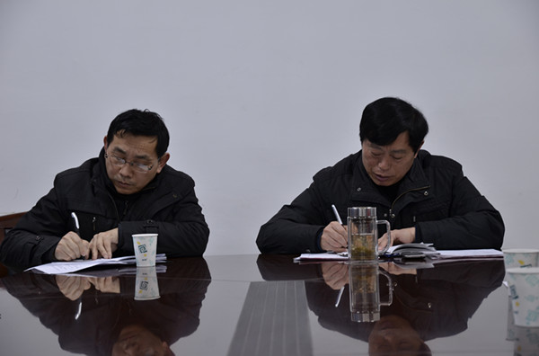

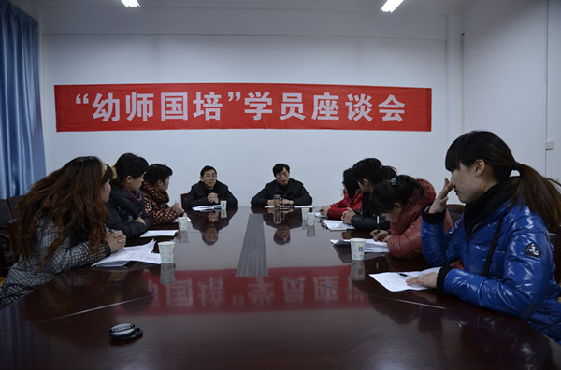

报送：教育部项目办、省教育厅项目办、 省中小学教师继续教育中心、校领导
抄送：各有关部门、有关学院、 校“国培计划”执行团队成员、教学督导组成员

